**Άσκηση για όλες τις Εποχές του Χρόνου**

Είναι  κοινώς αποδεκτό ότι η συστηματική άσκηση (τουλάχιστον 30 λεπτά ημερησίως για τους ενήλικες και 60 για τα παιδιά) έχει πολλαπλά οφέλη για την υγεία. Συνεπώς, θα πρέπει κάθε μέρα να προσπαθούμε να εξασφαλίσουμε έναν ελάχιστο χρόνο κίνησης και να βρίσκουμε εναλλακτικές για τα όποια εμπόδια συναντάμε. Ένα από αυτά σίγουρα είναι ο καιρός και οι εναλλαγές του με τις διάφορες εποχές του χρόνου. Αντί, όμως, να θεωρηθεί εμπόδιο, μπορεί να το δει κανείς ως ευκαιρία για ποικιλία στην άσκηση.

**Χειμώνας**

Προφανώς, οι χαμηλές θερμοκρασίες κατά τη διάρκεια του χειμώνα και το γεγονός ότι 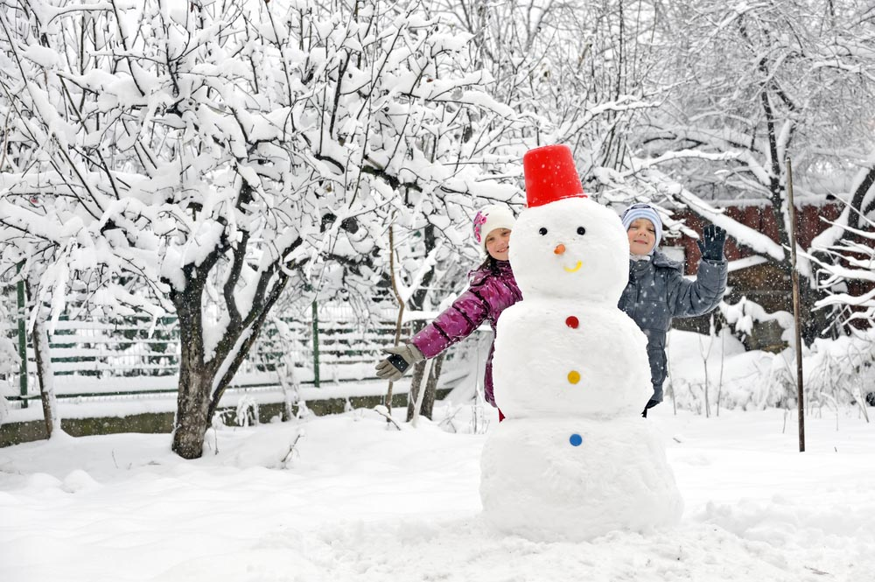

Εικόνα

σκοτεινιάζει νωρίς, αποτελούν εμπόδιο για πολλές δραστηριότητες, ειδικά τις υπαίθριες, όπως τρέξιμο, ποδηλασία, και ειδικά για όσους δεν ασκούνται συστηματικά. Εναλλακτικές, όμως, υπάρχουν πάντα, και δεν σημαίνει ότι πρέπει να κάνει κανείς μόνο έντονη άσκηση για να «μετρήσει». Για παράδειγμα, μια βόλτα εντός ενός εμπορικού κέντρου είναι συνήθως μια ευχάριστη δραστηριότητα για την οικογένεια και παράλληλα σημαίνει περπάτημα. Επίσης, η συνειδητή χρήση των σκαλιών αντί του ανελκυστήρα είναι μία καλή ευκαιρία για να ανέβουν λίγο οι παλμοί και να ενταθεί η αναπνοή. Αναλογιζόμενοι, βεβαίως, ότι λόγω των εποχικών περιορισμών αναμένεται να περνάει κανείς περισσότερη ώρα εντός του σπιτιού, θα πρέπει να σκεφτεί πώς να αξιοποιήσει καλύτερα αυτή την ώρα, ώστε να εξυπηρετεί και την κίνηση. Οι δουλειές του σπιτιού είναι μια τέτοια πρακτική, η μουσική και ο χορός επίσης. Ειδικότερα για τους μικρούς, αλλά όχι μόνο, υπάρχουν και «ενεργητικά» βιντεοπαιχνίδια, που απαιτούν δηλαδή κίνηση από το ίδιο το άτομο, και τα οποία ουσιαστικά κατασκευάστηκαν με το σκεπτικό να δώσουν μια εναλλακτική για άσκηση στο σπίτι, δεδομένων των περιορισμών για άσκηση που υπάρχουν στο σύγχρονο τρόπο ζωής. Αν και στη χώρα μας το χιόνι δεν κάνει συχνά την εμφάνισή του ή για πολύ, δεν παύει να αποτελεί μια πολύ ευχάριστη δυνατότητα για σωματική δραστηριότητα, αποκλειστικά χειμερινή. Είτε επιδιδόμενοι σε αθλήματα του βουνού (π.χ. ορειβασία, σκι) είτε σε λιγότερο οργανωμένες δραστηριότητες, όπως παιχνίδια με το χιόνι, μπορεί κανείς να απολαύσει τη χειμωνιάτικη φύση και να ασκηθεί ευχάριστα!

**Άνοιξη**

Η άνοιξη είναι η ιδανική εποχή για να αρχίσει κανείς να ασκείται εκτός σπιτιού. Αναμφισβήτητα, οι περιβαλλοντικές συνθήκες ευνοούν το περπάτημα, το τρέξιμο, την ποδηλασία και τα ομαδικά σπορ σε υπαίθριους πια χώρους. Εάν έχει κανείς τη δυνατότητα, ενήλικας ή παιδί, μπορεί επίσης να πάει στη δουλειά ή στο σχολείο με το ποδήλατο ή κατεβαίνοντας από το μέσο μαζικής μεταφοράς μία στάση νωρίτερα και περπατώντας για την υπόλοιπη διαδρομή. Την άνοιξη είναι ευκαιρία να ασχοληθεί κανείς και με τον κήπο του ή να πλύνει ο ίδιος το αυτοκίνητό του, αυξάνοντας έτσι τη σωματική του δραστηριότητα. Μια εκδρομή ή γιατί όχι και μια απόδραση για το Σαββατοκύριακο είναι μία επιλογή που αλλάζει την καθημερινότητα και προσφέρει ευκαιρίες για να ενισχυθεί η σωματική δραστηριότητα μικρών και μεγάλων.

**Καλοκαίρι**

Η αγαπημένη για τους περισσότερους εποχή του έτους έχει τα «συν» και τα «πλην» 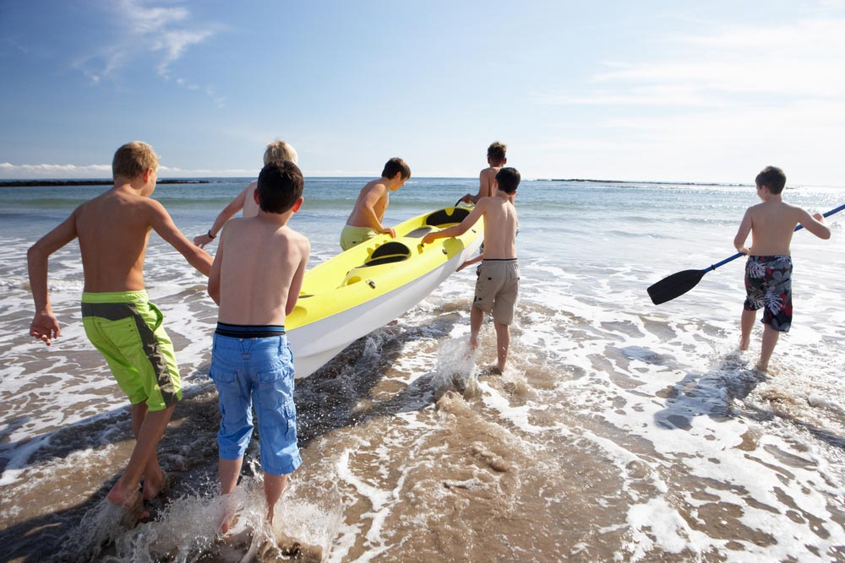

Εικόνα

της σε σχέση με την άσκηση. Για πολύ κόσμο το καλοκαίρι είναι μια περίοδος χαλάρωσης και ξεκούρασης και είναι συνυφασμένο με διακοπές. Ωστόσο, δεν θα πρέπει να αποτελεί και διακοπές από την άσκηση! Καθώς το καλοκαίρι σημαίνει και περισσότερο ελεύθερο χρόνο, ειδικότερα για τους μαθητές, θα πρέπει να αναζητηθούν τρόποι να αξιοποιηθεί αυτός ο χρόνος προς όφελος και της άσκησης. Για τα παιδιά είναι μια ευκαιρία να γραφτούν σε μία αθλητική κατασκήνωση ή να αρχίσουν μαθήματα κολύμβηση, τα παιχνίδια στη θάλασσα και στην παραλία είναι πάντα μια ιδιαιτέρως ευχάριστη σωματική δραστηριότητα, οι βόλτες με τα πόδια ή με το ποδήλατο τις δροσερές ώρες της ημέρας υπόσχονται αναζωογόνηση και παράλληλα άσκηση, ενώ είναι η κατάλληλη περίοδος για να βρεθεί κανείς με φίλους και να επιδοθούν στο αγαπημένο τους ομαδικό άθλημα.

**Φθινόπωρο**

Οι ή πιο φθινοπωρινοί μήνες στην Ελλάδα δίνουν τη δυνατότητα να συνεχίσει κανείς να ασκείται χωρίς διακοπή. Οι καιρικές συνθήκες επιτρέπουν τις περισσότερες ημέρες την ενασχόληση με υπαίθριες δραστηριότητες, όπως το τρέξιμο ή η ποδηλασία, ενώ το περπάτημα, η βόλτα με το σκύλο και τα ομαδικά σπορ μπορούν να συνεχιστούν απερίσπαστα.

Συμπερασματικά, σε όλες τις εποχές του χρόνου μπορεί με τον έναν ή με τον άλλον τρόπο να ενσωματωθεί κάποιου είδους σωματική δραστηριότητα. Το ζητούμενο είναι να μην παραιτείται κανείς εύκολα, να βρίσκει εναλλακτικές που του ταιριάζουν και του είναι ευχάριστες και να στοχεύει σε ένα γενικώς δραστήριο τρόπο ζωής, ο οποίος άλλωστε προσφέρει πολλαπλά οφέλη για την υγεία, σωματική και ψυχική.